**姚建法名教师成长营营员：徐艺**

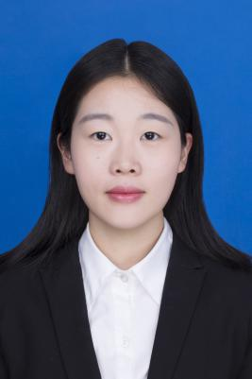

徐艺，女，江苏常州人，中国共青团，1995年4月生，2018年8月参加工作。本科学历，中小学二级教师。现在新桥第二实验小学任教五年级数学兼班主任。

**教学追求：**基于学生认知发展 传授知识更发展思维培养习惯

**主要事迹：**2018年12月荣获江苏省第十三届蓝天杯教学设计第二名，分别为《角的初步认识》和《解决问题的策略》；2019年02月申报新北区微型课题，名为《小学数学中高年级数形结合思想渗透的实践研究》；2019年6月在校级“进校一年内新教师考核”比赛中获一等奖；2019年9月获得江苏省第十七届蓝天杯论文比赛三等奖，名为《数形结合思想在小学数学教学中的应用分析》；2019年10月在校级“建国七十年 二小新纪元”青年教师演讲比赛中获得第一名；2019年10月执教一节区级公开课《小数乘整数》；2020年1月成为姚建法名师工作室的一员；工作两年来执教校级公开课数节，积极参加省市区级教育教学活动数次，认真向各界优秀前辈学习。